8.2 二力平衡
【学习目标】
1. 认识到在平衡力作用下，物体保持静止或匀速直线运动状态。
2.知道物体的两种平衡状态，知道平衡力的概念.
3.认识二力平衡的条件，理解二力平衡的条件。
4.应用二力平衡的知识分析、解决简单的问题知识与技能。
学习过程：
【自主学习】
思考：你见过的哪些物体受到力的作用并保持静止状态？
（1）教室内的吊灯受到 和 力，吊灯保持静止。
（2）放在地上的水桶受 力和地面对它的 力，水桶静止。
（3）一列火车在一段平直的轨道上匀速行驶，火车受 力、支持力、水平向前的牵引力和向后的 力。
教师归纳：物体在受到几个力作用时，如果物体保持 或 状态，我们就说该物体处于平衡状态，使物体处于平衡状态的几个力称做 ；其实就是这几个力的作用效果相互抵消，相当于 ，我们也称此时物体所受合力为零。
【合作探究】
任务一：二力平衡的条件
提出问题：如果一个物体在两个力的作用下平衡，我们称为二力平衡，那么二力平衡的条件是什么呢？下面通过实验来探究
1．根据演示实验，当两边的钩码质量相同时，玩具小车在水平方向上受到的两个力大小 （相等、不相等），方向 （相同、相反）， （是、否）在同一直线上，玩具小车 （平衡、不平衡）。
2．根据演示实验，若在右边挂一个钩码，而左边的盘子不挂钩码，此时玩具小车 （平衡、不平衡），受到的两个力大小 （相等、不相等），方向 （相同、相反）， （是、否）在同一直线上。
3．若把左边的钩码移到右边使小车受到的力方向相同，松手后，玩具小车 （能、不能）静止，此时玩具小车 （平衡、不平衡），受到的两个力大小 （相等、不相等），方向 （相同、相反）， （是、否）在同一直线上。
4．根据演示实验，若把玩具小车转动一小角度，此时两个力 （是、否）在同一直线上；松手后，玩具小车 （能、不能）静止。
归纳总结：二力平衡的条件：作用在 上的两个力 、 、并且作用在 。
任务二：二力平衡与相互作用力的比较
比 较 |  | 一对平衡力 | 相互作用力
相同点 | 1 | 大小
相同点 | 2 | 方向
相同点 | 3 | 作用在
不同点 | 1 | 是否作用在同一物体上： | 是否作用在同一物体上：

任务三：二力平衡条件的应用
二力平衡条件的应用可以从两方面去掌握：
- 根据物体处于静止状态或匀速直线运动状态，可以分析出作用在物体上的力的大小和方向。
2．根据物体的受力情况判断物体的运动状态。
物体不受力，应保持匀速直线运动或保持静止状态。物体受一个力，运动状态发生改变，这是力产生的效果。物体受平衡力时，应保持静止或保持匀速直线运动状态。静止的物体受平衡力时，仍然保持静止；运动的物体受平衡力时，仍然保持匀速直线运动。
例如，火车在平直的轨道上行驶．在竖直方向上 力和 力平衡，如果牵引力大于阻力，火车将 速；如果牵引力小于阻力，火车将 速；牵引力和阻力相等时，水平方向 ，火车 前进。
【基础练习】
1、在如图所示的四种情形中，属于二力平衡的是（ ）
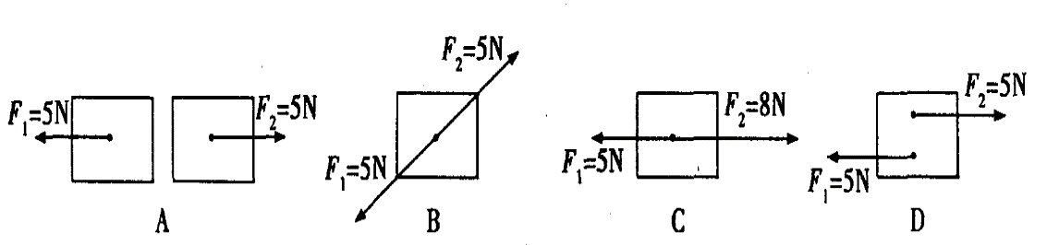
2、（2019福建省）如图，悬挂在天花板下的电灯处于静止状态。画出电灯的受力示意图。
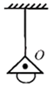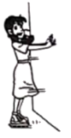
3、如图所示，穿着早冰鞋的小玲用手推墙后，她由静止开始向后退。下列说法中正确的是（ ）
A．小玲后退的过程中，她的惯性逐渐变小 B．小玲后退的过程中，一直做匀速直线运动
C．小玲推墙时，墙对小玲的作用力等于小玲对墙的作用力
D．小玲推墙时，墙对小玲的作用力和小玲对墙的作用力是一对平衡力
4、（双选）下列说法正确的是（ ）
A．力是改变物体运动状态的原因
B．放在水平桌面上的书，受到的重力与桌面对它的支持力是一对相互作用力
C．刹车时人会受到向前的惯性力 D．人沿杆竖直向上匀速爬行时，所受摩擦力方向竖直向上
5、如图，A、B两物块叠放在水平桌面上保持静止。图中分别给出了A、B的受力示意图。下列说法正确的是（ ）
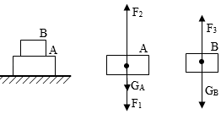
A. F₂与G_{A}、F₁两个力的合力是一对作用力与反作用力
B. F₁与F₃是一对作用力与反作用力
C. G_{A}与F₂是一对平衡力 D. F₂与F₁是一对平衡力
6、小汽车已经广泛进入百姓家庭，下列说法正确的是（ ）
A．小汽车在水平公路上静止时，汽车对地面的压力和地面对汽车的支持力是一对平衡力
B．小汽车在水平公路上高速行驶时，汽车对地面的压力小于汽车的重力
C．小汽车在水平公路上匀速直线行驶时，车轮不受摩擦力作用
D．使用安全带和安全气囊是为了减小惯性
【能力提升】
1、如下图，物块沿光滑的斜面下滑，请画出物块受力的示意图。
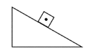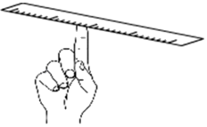
2、如上图所示，刻度尺静止在手指上，请画出刻度尺所受力的示意图。
3、如图为研究二力平衡条件的实验装置，下列关于这个实验的叙述错误的是（ ）
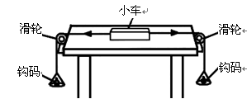
A．为了减小摩擦，应选用尽量光滑的水平桌面
B．为使实验效果明显，应选用质量较大的小车
C．调整两边的托盘所放的钩码数量，可以改变力的大小
D．将小车扭转一个角度，是为了改变力的作用线的位置
4、如图所示，小丽用力F把一才块压在竖直墙面上静止，现有以下受力分析，下述受力分析正确的是（ ）
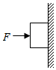
①小丽对木块的压力F和墙对木块的弹力是一对平衡力
②小丽对木块的压力F和木块的重力是一对平衡力
③木块受到的摩擦力和木块的重力是一对平衡力
④小丽对木块的压力F和木块对小丽的弹力是一对平衡力
A．只有①正确 B．只有④正确 C．只有①③正确 D．只有③④正确
5、如图(a)、(b)所示,某小组同学以硬纸板为研究对象,利用弹簧测力计、细线等器材进行实验,该小组同学是在做“探究 实验”。按图(a)所示进行实验操作时,应在硬纸板处于 状态下读取测力计的示数;按图(b)所示进行实验操作时,放开硬纸板前,应使两测力计的示数 ,两细线对硬纸板拉力的方向 。
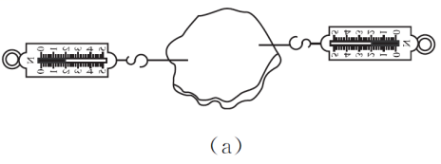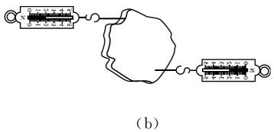 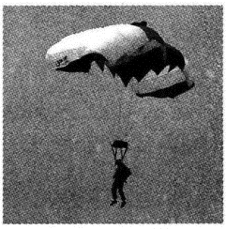
)6、如上图所示,跳伞运动员在从飞机上跳下,降落伞打开之前,下落会越来越快,此时运动员受到的阻力 重力;当降落伞打开后,运动员匀速下落时,受到的阻力 重力。(填“大于”“小于”或“等于”)
8.2 二力平衡 答案
【自主学习】
思考：（1）重力；拉力 （2）重力；支持力 （3）重力；阻力
教师归纳：静止；匀速直线运动；平衡力；不受力
【合作探究】
任务一：1、相等；相反；是；平衡
2、不平衡；不相等；相反；是
3、不能；不平衡；不相等；相反；是
4、否；不能；同一物体；大小相等；方向相反；同一直线上
任务二：
比 较 |  | 一对平衡力 | 相互作用力
相同点 | 1 | 大小相等
相同点 | 2 | 方向相反
相同点 | 3 | 作用在同一直线
不同点 | 1 | 是否作用在同一物体上： | 是否作用在同一物体上：
任务三：重力；支持力；加速；减速；二力平衡；匀速

【基础练习】
1.【答案】B
【解析】二力平衡需要的条件：作用在同一物体上的两个力，大小相等 、方向相反，并且在同一条直线上。
A.两个力不在同一个物体上，这两个力不属于二力平衡；
B. 两个力在同一个物体上，大小相等 、方向相反，并且在同一条直线上。这两个力属于二力平衡；
C. 两个力在同一个物体上，方向也相反，也在同一条直线上，但大小不相等，这两个力不属于二力平衡；
D. 两个力在同一个物体上，大小相等 、方向相反，但不在同一条直线上。故选B
2、【答案】示意图如图。
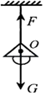
【解析】悬挂在天花板下的电灯处于静止状态，受到重力和绳子对它的拉力作用，且是一对平衡力。电灯受到的重力方向竖直向下，作用点在重心上，拉力方向沿绳子向上，作用点也画在电灯重心上，拉力与重力大小相等。
3、【答案】C
【解析】A．惯性大小只跟物体的质量有关，小玲后退的过程中质量不变，她的惯性大小不改变，故A错误；
B．小玲后退的过程中，在水平方向上只受到地面给她的阻力，所以做减速运动，最后停止，故B错误；
CD．小玲推墙时，墙对小玲的作用力与小玲对墙的作用力是作用在不同物体的两个力，属于相互作用力，二者大小相等，但不是平衡力，故C正确，D错误。
4、【答案】AD
【解析】A．力是改变物体运动状态的原因，不是维持运动状态的原因，故A正确；
B．放在水平桌面上的书，它受到的重力和桌面对它的支持力作用在同一个物体上，大小相等、方向相反、作用在同一直线上，是一对平衡力，故B错误；
C．惯性是物体的一种属性，不是力，不能说受到惯性力的作用，故C错误；
D．人沿杆竖直向上匀速爬行，竖直方向受到的重力和摩擦力是平衡力，平衡力大小相等，方向相反。

5、【答案】 B
【解析】由图知，A物块受到桌面给的向上的支持力F₂、竖直向下的重力G_{A}、B对A向下的压力F₁；B物块受到A给它向上的支持力F₃和竖直向下的重力G_{B} ，
A、以A为研究对象，A物块在水平桌面上保持静止， 则F₂与G_{A}、F₁两个力的合力大小相等、方向相反、作用在同一条直线上，均作用在A物块上，所以是一对平衡力，不是一对相互作用力，A不符合题意；
B、B对A有向下的压力F₁ ，因力的作用是相互的，则A对B有向上的支持力F₃，所以F₁与F₃是一对相互作用力，B符合题意；
C、A物块处于静止状态，由图示和力的平衡条件可得：F₂＝G_{A}+F₁ ， 则G_{A}与F₂的大小不等，所以G_{A}与F₂不是一对平衡力，C不符合题意；
D、A物块处于静止状态，由力的平衡条件可得：F₂＝G_{A}+F₁ ， 则F₂与F₁的大小不等，所以F₂与F₁不是一对平衡力，D不符合题意。
6、【答案】B
【解析】A.汽车静止在路面上时，汽车对地面的压力和地面对汽车的支持力，二力作用在不同的物体上，因此二力不是一对平衡力，故A错误；
B.小汽车高速行驶时，小汽车上方空气流动大于下方的空气流动，因此小汽车在竖直方向上受支持力和空气向上的托力的作用，因此小汽车对路面的压力小于汽车的重力，故B正确；
C.根据摩擦力产生的条件可知，汽车在水平公路上匀速直线行驶时，受到摩擦力的作用，只是所受牵引力与摩擦力大小相等、方向相反、在同一直线上，在同一物体上是一对平衡力，故C错误；
D.惯性只有与质量有关，质量不变，惯性不变，故使用安全带和安全气囊是为了减小由于惯性带来的危害，故D错误。
【能力提升】
1、【答案】如下图所示：
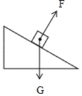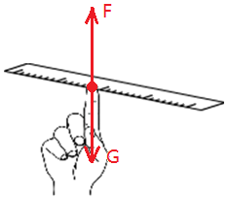
【解析】由于斜面是光滑的，所以此时物体不会受到摩擦力的作用，它只受到竖直向下的重力和斜面对它的支持力的作用，支持力的方向是垂直于斜面向上的。
2、【答案】如上图所示：
【解析】刻度尺静止在手指上，则接触处为尺子的重心；刻度尺受到重力G和手指对它的支持力F，且这两个力平衡；重力从重心竖直向下画，支持力从重心竖直向上画，标出力的符号，注意两条线段的长度相同
3、【答案】B
【解析】A．为了减小摩擦，应选用尽量光滑的水平桌面，可以减小摩擦对实验的影响．选项正确
B．质量较大的小车对桌面的压力大，小车受到的摩擦力大，对实验影响较大．选项错误，符合题意．
C．调整两边的托盘所放钩码数量，可以改变力的大小，可以探究二力平衡时两个力的大小关系．选项正确
D．将小车扭转一个角度，是为了改变力的作用线的位置，探究二力平衡时两个力是否在同一直线上．正确
4、【答案】C
【解析】木块处于静止，在竖直方向上受重力和墙对木块的静摩擦力而保持平衡；在水平方向上受外力F和墙对木块的支持力保持平衡。①小丽对木块的压力和墙对木块的弹力是一对平衡力；②小丽对木块的压力和木块的重力不在同一直线上，不是一对平衡力；③木块受到的摩擦力和木块的重力是一对平衡力；
④小丽对木块的压力和木块对手的弹力是一对相互作用力。
5、【答案】二力平衡的条件； 静止 ；相等 ；相反
【解析】选择硬纸板代替小车做实验可以减小摩擦对实验的影响，当纸板静止时处于平衡状态，受到平衡力，b实验是使两个力不在同一直线上，观察纸板能否保持平衡。
6、【答案】小于；等于
【解析】降落伞打开之前,向下加速运动,此时运动员受到的竖直向上阻力和竖直向下的重力，由于向下加速，由于向下加速，所以阻力小于重力;当降落伞打开后,运动员匀速下落处于平衡状态,所以受到的阻力 等于重力。(填“大于”“小于”或“等于”

